http://gazeta-sviblovo.ru/?p=8431

Детишки из Свиблова побывали на выступлении клоунессы
20:11, 5 Ноябрь 2015
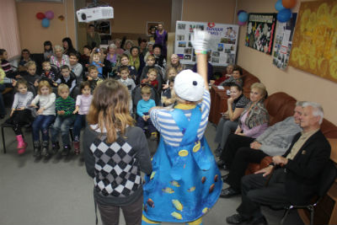
Для детей-инвалидов, детей из многодетных семей, а также для ветеранов и инвалидов свибловский центр соцзащиты населения совместно с Центром социальной помощи семье и детям «Родник» 29 октября провел праздничное представление с участием веселой клоунессы.
Перед зрителями выступила талантливая артистка с огромным количеством веселых шуток, конкурсов и ярких номеров. Все зрители получили большое удовольствие от просмотра и надолго зарядились положительной энергией. Особенно активное участие принимали маленькие зрители, которые с восторгом воспринимали каждое слово актрисы и радостно аплодировали, буквально подпрыгивая со своих мест. В заключение мероприятия все получили небольшой подарок – игрушку, созданную из специальных длинных разноцветных шариков.
Текст: «Свиблово» ГБУ ТЦСО «Ярославский»

